发明名称 | 基于迁移学习的细粒度情感分析
所属项目
所在部门 |  | 提交日期
提交人（撰写人） | 陈飞宇 | 提交人联系电话 | 18712718250
发明人 |  | 提交人电子邮件
专利技术方案交底书模板
技术交底书填写注意事项：
1. 整体要求
专利交底书是技术方案的实现说明，主要写明发明目的，实现方案，带来的技术效果，进一步可以通过流程图等方式说明技术的架构和实现方法步骤，不能仅有原理或功能介绍。

2. 具体要求
专利的技术方案写的尽可能详细，以便于后续评估和申报，并提高授权可能。按照发明所处的开发状态以及与业界现有技术的区别大小来给予不同程度的揭示，对于不涉及具体的代码或者公式，只需写明技术实现流程即可，具体如下：
（1）已上线的技术需将技术实现细节进行介绍，对技术诀窍可以采取一定的手段隐藏；
（2）目前正在研发中的业界领先技术，重点介绍技术实现方法，或者提供技术实现的开发文档即可；
（3）仅有创意的业界尚无的技术，可以只介绍技术实现思路，以及可应用的场景。

3. 对现有技术的初步检索要求：
由于专利授权的前提是申请时不存在跟发明内容相同或者近似的国内外现有技术，因此，需要提交人撰写技术方案时，初步检索跟本发明内容相关的国内外现有技术（包括：已发表的论文、期刊，已经公开的专利、已经公开使用的介绍等），以及业界类似产品，分析跟现有技术的区别。
如果该发明评估通过，后续会由外部律师进行补充的现有技术检索，进一步评估专利授权的可能性，如发现相同或者类似的现有技术，我们也无法找出区别方案的，则终止申请。
专利检索资源请见附件1。

以下是交底书内容部分：

发明名称： 基于迁移学习的细粒度情感分析

一、 发明目的 (该发明解决什么技术问题，在哪些产品或项目中应用，是否有和当前发明相关的现有技术，如有请进行介绍。 如果本发明解决现有技术不足，请针对现有技术不足之处的解决方案进行阐述。如引用文献请注明文献出处.)
1.1解决的技术问题以及应用该发明的产品或项目：
目前易车集团的购车线索数量非常庞大，去年线索数就已经突破6000万条，但是在这大量的线索数据中存在着较好的线索，也会存在着较差的线索，为了实现精细化的运营，把线索进行级别的划分，所以需要利用机器学习的算法对购车线索进行自动化的评级。

1.2 现有技术的实现方案：
目前，汽车互联网行业中对购车线索的质量评级主要是利用人为的去评定，没有利用数据挖掘方法去对购车线索进行自动化评级。
1.3 现有技术的缺点：
目前对购车线索的质量进行评级的方法还没有利用机器学习算法进行自动化的评级，主要是人为主观的去认定级别，这种方法有很大的不确定性，对于大量的线索数据，该方法会耗费大量的人力及时间，且该方法的准确性不高。
二、发明内容（本发明技术方案的详细阐述）
2.1 本发明提供的完整技术实现方案
本专利利用一种机器学习算法，同时通过数据挖掘技术来处理购车线索质量自动评级。
本专利的具体内容包括：
- 通过购车线索数据与用户在易车网上的行为数据，进行特征的选择，得到购车线索质量评级模型的训练数据；
- 利用得到的购车线索评级模型的训练数据，通过机器学习中的随机森林算法来得到购车线索的自动评级模型，通过这个模型来预测新线索的级别；
2.2 附图说明
（为了方便理解发明内容，请通过流程图或者系统框图的方式阐明技术方案的实现步骤或者结构。)
利用机器学习算法对购车线索进行质量评级，首先结合业务对什么线索是好线索，什么线索是坏线索进行定义，针对好线索和坏线索的定义，分析用户的购车线索数据和用户的易车网网上行为数据，对数据进行整理和清洗之后，进行特征工程的过程，该过程主要考虑特征的类密度差异性，以及特征对质量评级的重要性，经过特征工程的过程，得到购车线索评级模型的训练数据，
针对得到的训练数据的特点，进行数据去重，平衡化处理的过程，数据处理完之后训练随机森林模型，最终得到购车线索质量评级模型，利用该模型对新的购车线索数据进行质量评级。
具体的过程如下：
- 分析用户行为，将购车线索数据与用户在易车网上的行为数据进行整合，和数据清洗，得到基本数据；
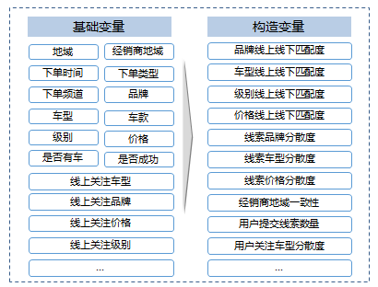
图1.基础数据的整理
- 结合业务知识，对基础数据进行特征选择，主要考虑特征的类密度，如果类密度差异大，则选择该变量，最终利用该方法得到备用的特征变量，然后利用算法考虑备用特征变量的重要性，基于特征的重要性，来最终得到购车线索质量评级模型所需要的特征变量；
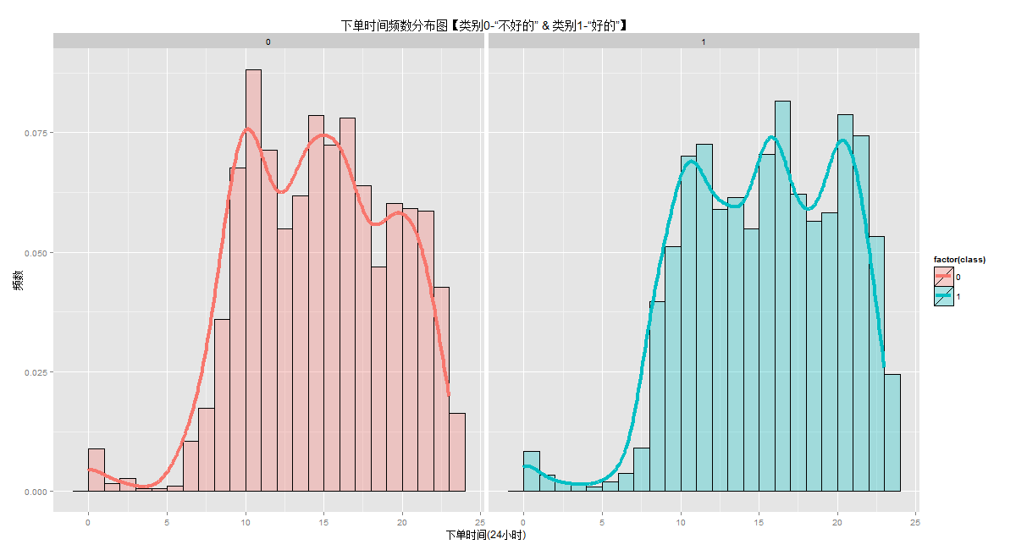
图2.对特征进行类密度分析
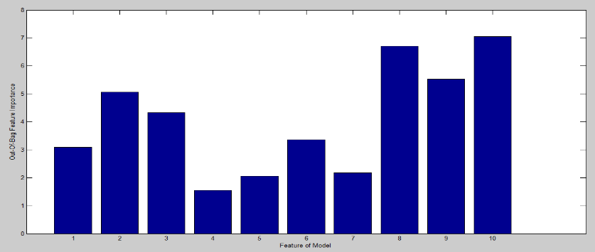
图3.特征重要性分析
- 将得到的训练数据经过数据去重，数据平衡化处理过程之后，训练随机森林模型，最终得到购车线索质量评级的自动化模型，图4为随机森林的原理图。
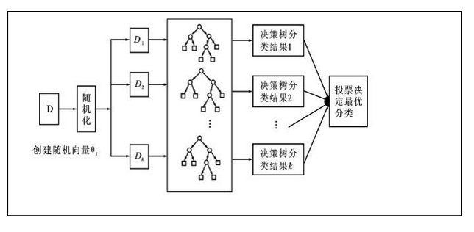
图4. 随机森林原理图
用户购车线索数据+用户易车网网上行为数据
数据整理，清洗

可用数据集
特征工程+线索数据标签化

train Data

训练模型

新的购车线索 随机森林模型
(2）

购车线索的级别
（好线索，坏线索）
图5 购车线索质量评级流程图

图5给出了购车线索质量评级的流程图，流程顺序按照标示（1），（2）进行的，（1）步骤是构建购车线索质量评级的模型，这部分利用到了机器学习算法，基于特征工程的技术，和机器学习算法，通过购车线索数据以及用户的易车网网上行为数据自动训练出购车线索质量评级模型，（2） 步骤是利用（1）步骤训练得到的购车线索评级模型对新的购车线索数据进行自动的评级。
2.3 本技术方案对产品的帮助
(该发明可以对我们产品带来哪些作用， 其重点是和竞争对手的产品相比采用我们的发明可带来的有益效果。)
本专利技术方案的有益效果包括：
利用了机器学习算法自动的对购车线索数据进行评级，解决了大数据情况下，购车线索的评级，而不是依靠人为主观的去评级，能够节约人力，同时提高了购车线索评级的准确性。
2.4、针对2.1中的技术方案，是否还有别的替代方案同样能完成发明目的，如有，请列出。

三、业界相关产品及现有技术检索：
3.1 与该技术相关的竞争对手或相关产品：
（请列出竞争对手的名称、相关产品的名称，对于相关产品也可以采用截图等方式）

3.2 相关现有技术，重点是已公开专利及科技论文
（如专利/论文/标准，可以用附件、链接、文献名称及出处等方式提供）
- 请列出使用的中英文关键词（或组合）：

- 跟本发明相关的现有专利或者论文名称及链接：

- 跟上述专利或者论文内容的核心区别点：

附件1：
主要国家现有专利信息检索推荐网站：
- 中国专利检索可选网站
http://www.sipo.gov.cn/sipo2008/zljs/ （知识产权局检索平台）；
http://search.cnipr.com/ （直接点击登录即可检索）；
http://patent.baidu.com/ （百度中国专利检索平台）；
- 美国专利检索网站
http://patft.uspto.gov/ （左侧是已授权专利检索入口，右侧是已公开检索入口）
http://www.google.com/patents （谷歌美国专利检索平台）
- 日本专利检索网站
http://www19.ipdl.inpit.go.jp/PA1/cgi-bin/PA1INIT?1294729279277
（日本专利关键词检索平台，可看到专利的英文摘要）
- PCT国际专利检索网站
http://www.wipo.int/patentscope/search/en/advancedSearch.jsf
（PCT国际专利检索，可检索该专利内容在哪些国家同时申请了保护）
- 主要国家专利全文下载网站
http://www.drugfuture.com/uspat/us_patent.asp
（输入专利申请号或者授权号，可下载中国、美国、欧洲专利全文内容pdf格式）

- 通用学术论文检索网站
http://scholar.google.com/ （谷歌学术搜索）
http://www.scirus.com/ （scizus科学搜索）

